附件1：

2021年度

长春市二道区中医院部门决算公开

2022年10月 19日

目 录

第一部分 部门概况
一、部门职责
二、机构设置及部门决算单位构成
第二部分 2021年度部门决算表
一、收入支出决算总表
二、收入决算表
三、支出决算表
四、财政拨款收入支出决算总表
五、一般公共预算财政拨款支出决算表
六、一般公共预算财政拨款基本支出决算表
七、一般公共预算财政拨款“三公”经费支出决算表
八、政府性基金预算财政拨款收入支出决算表
九、国有资本经营预算财政拨款支出决算表
十、部门预算项目支出绩效自评表
第三部分 2021年度部门决算情况说明
一、收入支出决算总体情况说明
二、收入决算情况说明
三、支出决算情况说明
四、财政拨款收入支出决算总体情况说明
五、一般公共预算财政拨款支出决算情况说明
六、一般公共预算财政拨款基本支出决算情况说明
七、一般公共预算财政拨款“三公”经费支出决算情况说明
八、政府性基金预算财政拨款收入支出决算情况说明
九、国有资本经营预算财政拨款支出决算情况说明
十、预算绩效管理情况说明
十一、其他重要事项情况说明
第四部分 名词解释

第一部分 部门概况

一、部门职责
长春市二道区中医院为长春市二道区卫健局下属公立医院，属财政拨款差额单位。我院宗旨和业务范围：宗旨：为人民身体健康提供医疗与护理保健服务。业务范围：中医医疗和护理、医学研究、卫生医疗人员培训、卫生技术人员继续教育、保健与健康教育。
- 机构设置及部门决算单位构成
长春市二道区中医院自2013年至今尚未开诊营业，目前暂设以下职能科室：院办公室、人事科、财务科、医政科。

第二部分 2021年度部门决算表
（表样详见附件1）
- 收入支出决算总表
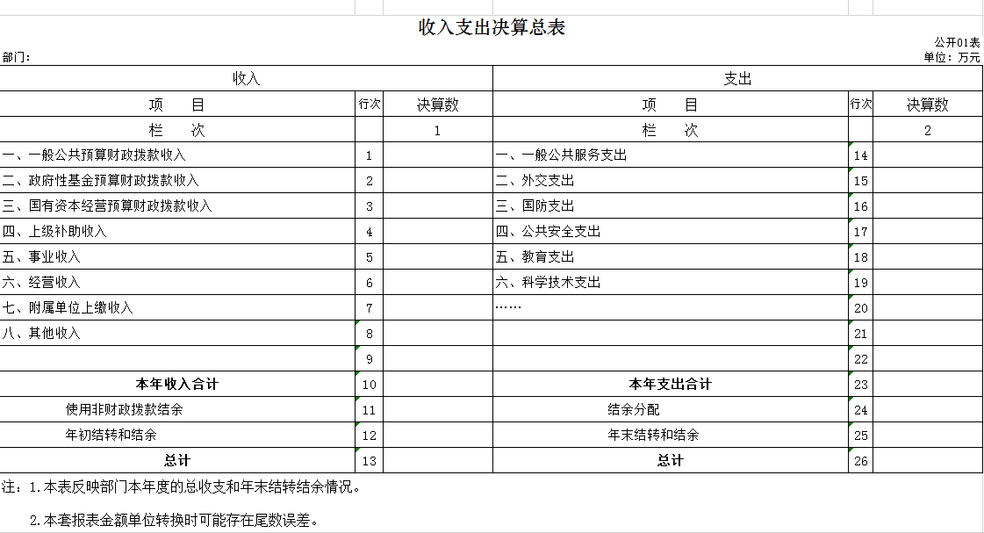
二、收入决算表
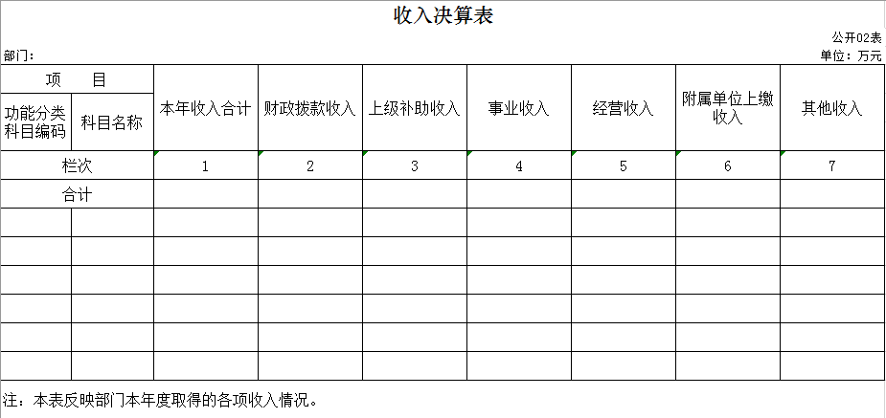

三、支出决算表
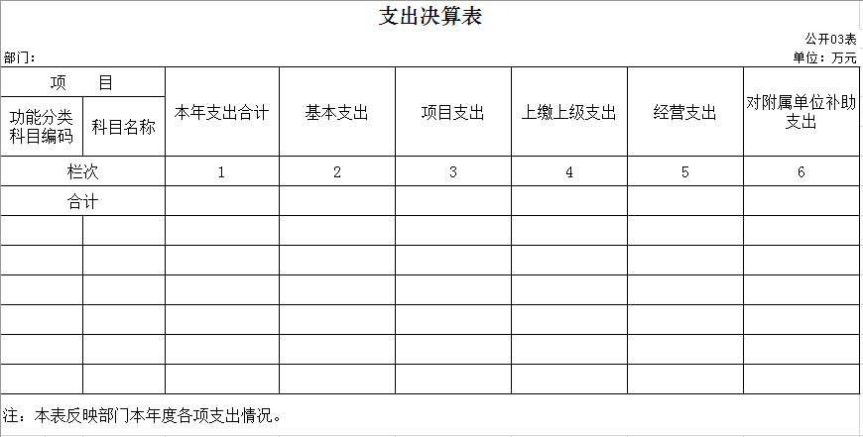
四、财政拨款收入支出决算总表
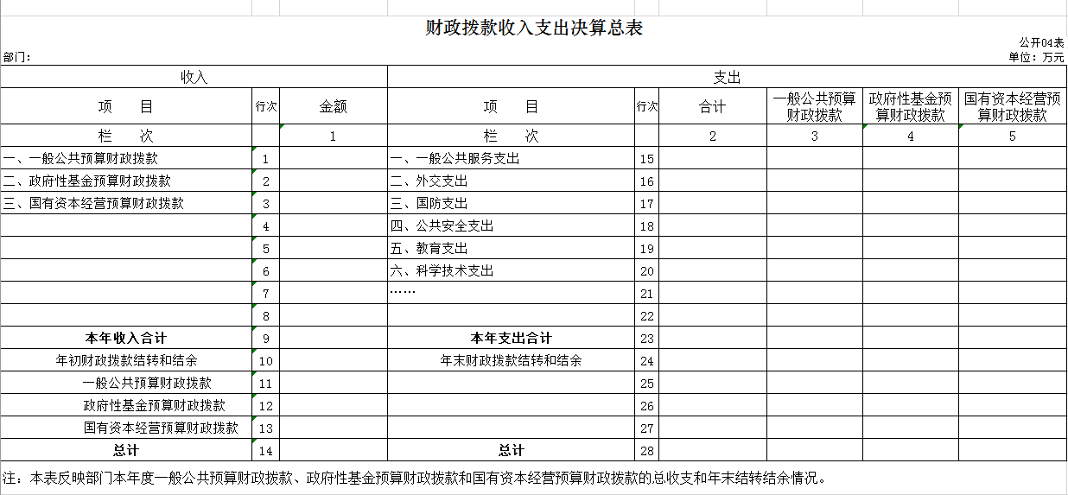
五、一般公共预算财政拨款支出决算表
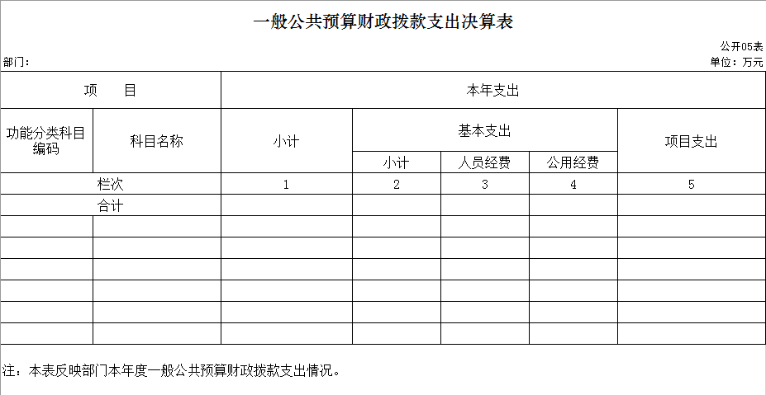
六、一般公共预算财政拨款基本支出决算表
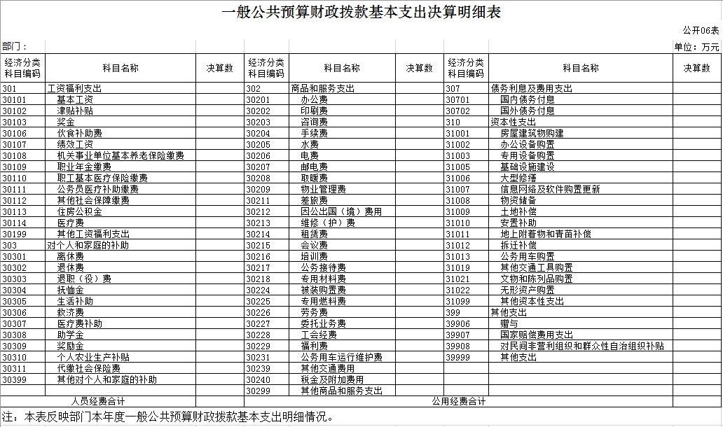
七、一般公共预算财政拨款“三公”经费支出决算表
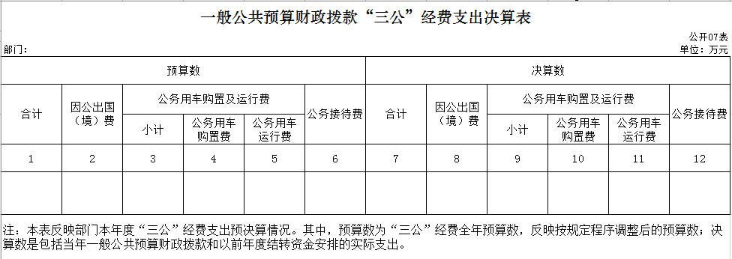
八、政府性基金预算财政拨款收入支出决算表
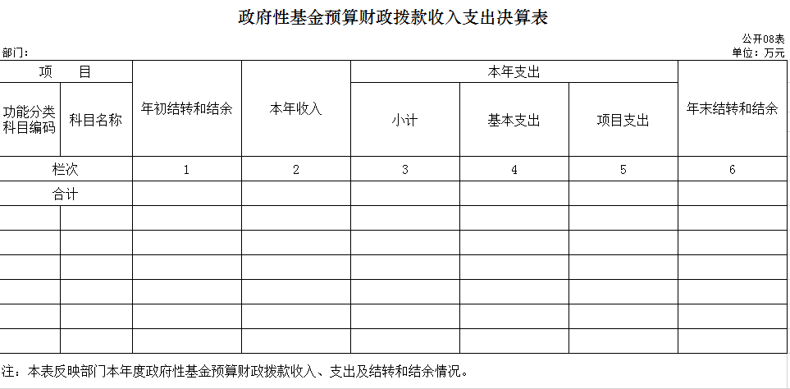
九、国有资本经营预算财政拨款支出决算表
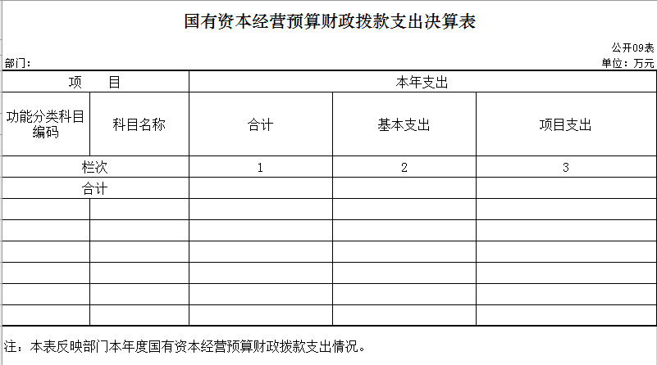

十、部门预算项目支出绩效自评表
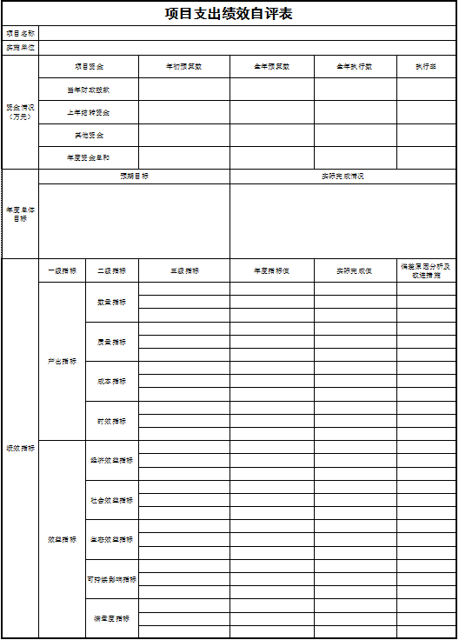
第三部分 2021年度部门决算情况说明

一、收入支出决算总体情况说明
2021年度收入总计1830.12万元、支出总计1903.27万元。与2020年相比，收入增加1557.22万元，提高570.62%、支出增加1701.97万元，提高845.49%。主要原因：我院2021年开始筹备二道区中医院新址建设项目，区财政对我院新址建设提供了配套资金支持，固2021年收、支数额较大。
二、收入决算情况说明
本年收入合计1830.12万元，其中：财政拨款收入1829.94万元，占99 %；上级补助收入0万元，占0%；事业收入0万元，占0%；经营收入0万元，占0%；附属单位上缴收入0万元，占0%；其他收入0.19万元，占1%。
三、支出决算情况说明
本年支出合计1903.27万元，其中：基本支出276.94万元，占15%；项目支出1626.33万元，占85%；上缴上级支出0万元，占0%；经营支出0万元，占0%；对附属单位补助支出0万元，占0%。基本支出中，人员经费231.24万元，占83%；公用经费32.28万元，占17%。
四、财政拨款收入支出决算总体情况说明
2021年度财政拨款收入总计1829.94万元、支出总计1903.27万元。与2020年相比，收入增加1557.14万元，增加570.8%、支出增加1701.97万元，增加845.5%。主要原因：我院2021年开始筹备二道区中医院新址建设项目，区财政对我院新址建设提供了配套资金支持，固2021年收、支数额较大。
五、一般公共预算财政拨款支出决算情况说明
（一）一般公共预算财政拨款支出决算总体情况
2021年度一般公共预算财政拨款支出1903.27万元，占本年支出合计的100%。与2020年相比，财政拨款支出增加1701.97万元，增加845.5%。主要原因：我院2021年开始筹备二道区中医院新址建设项目，区财政对我院新址建设提供了配套资金支持，固2021年支出数额较大。
（二）一般公共预算财政拨款支出决算结构情况
2021年度一般公共预算财政拨款支出1903.27万元，主要用于以下方面：卫生健康支出（类）支出1903.27万元，占100%。
（三）一般公共预算财政拨款支出决算具体情况
2021年度一般公共预算财政拨款支出年初预算为1903.27万元，支出决算为1903.27万元，完成年初预算的100%。其中：
1.卫生健康支出（类）年初预算为1903.27万元，支出决算为1903.27万元，完成年初预算的100%。
六、一般公共预算财政拨款基本支出决算情况说明
2021年度一般公共预算财政拨款基本支出1903.27万元，其中：人员经费231.24万元，主要包括：人员经费166.6万元，主要包括：基本工资、津贴补贴、奖金、绩效工资、职工基本医疗保险缴费、其他社会保障缴费、住房公积金、其他工资福利支出、退休费、抚恤金、其他对个人和家庭的补助支出。
公用经费32.28万元，主要包括：办公费、印刷费、咨询费、手续费、水费、电费、邮电费、物业管理费、维修（护）费、专用材料费、劳务费、委托业务费、工会经费、其他交通费用、其他商品和服务支出。
七、一般公共预算财政拨款“三公”经费支出决算情况说明
我单位无此项支出。
八、政府性基金预算财政拨款收入支出决算情况说明
我单位无此项支出。
九、国有资本经营预算财政拨款支出决算情况说明
我单位无此项支出。
十、关于2021年度预算绩效管理情况的说明
本年度我单位未进行预算绩效管理。
十一、其他重要事项的情况说明
（一）机关运行经费支出情况
2021年度长春市二道区中医院无此项支出。
（二）政府采购支出情况
2021年度长春市二道区中医院无政府采购支出。
（三）国有资产占用情况
截至2021年12月31日，长春市二道区中医院共有车辆1辆。

第四部分 名词解释

（以下名词解释，没有的项目删除并重新编辑序号）
一、财政拨款收入：指单位从同级财政部门取得的财政预算资金。
二、上级补助收入：指从主管部门和上级单位取得的非财政补助收入。如***单位的****收入。
三、事业收入：指事业单位开展专业业务活动及辅助活动取得的收入。如***单位的****收入。
四、经营收入：指事业单位在专业业务活动及其辅助活动之外开展非独立核算经营活动取得的收入。如***单位的****收入。
五、附属单位上缴收入：指事业单位附属独立核算单位按照有关规定上缴的收入。如***单位上缴的****收入。
六、其他收入：指除上述收入以外的各项收入。包括未纳入财政预算或财政专户管理的投资收益、银行存款利息收入、租金收入、捐赠收入，现金盘盈收入、存货盘盈收入、收回已核销应收及预付款项、无法偿付的应付及预收款项，从省财政以外的同级单位取得的经费、从非省财政取得的经费，以及行政单位收到的财政专户管理资金等。（只保留部门已发生的收入明细，未发生的收入明细删掉）
七、用事业基金弥补收支差额：指事业单位在当年的财政拨款收入、事业收入和其他收入不足以安排当年支出的情况下，使用以前年度积累的事业基金（事业单位当年收支相抵后按国家规定提取、用于弥补以后年度收支差额的基金）弥补本年度收支缺口的资金。
八、年初结转和结余：指单位以前年度尚未完成、结转到本年按有关规定继续使用的资金。
九、结余分配：指事业单位按照会计制度规定缴纳的所得税以及从非财政补助结余提取的职工福利基金、事业基金等。
十、年末结转和结余：指单位按有关规定结转到下年或以后年度继续使用的资金。
十一、基本支出：指单位为保障其机构正常运转、完成日常工作任务而发生的人员支出和公用支出。
十二、项目支出：指单位为完成特定行政任务和事业发展目标在基本支出之外所发生的支出。
十三、经营支出：指事业单位在专业业务活动及其辅助活动之外开展非独立核算经营活动发生的支出。
十四、上缴上级支出：指事业单位按照有关规定上缴上级单位的支出。主要是*****（单位名称）上缴给****（单位名称）的****（资金名称）资金。
十五、对附属单位补助支出：指事业单位用财政补助收入之外的收入对附属单位补助发生的支出。
十六、“三公”经费：纳入省级财政预决算管理的“三公”经费，是指省级部门用财政拨款安排的因公出国（境）费、公务用车购置及运行费和公务接待费。是党政机关维持运转或完成特定工作任务所开支的相关支出，是政府行政开支的一部分。其中，因公出国（境）费反映公务出国（境）的国际旅费、国外城市间交通费、住宿费、伙食费、培训费、公杂费等支出；公务用车购置及运行费反映单位公务用车车辆购置支出（含车辆购置税）及燃料费、维修费、过桥过路费、保险费、安全奖励费等支出；公务接待费反映单位按规定开支的各类公务接待（含外宾接待）支出。
十七、机关运行经费：指为保障行政单位（含参照公务员法管理的事业单位）运行用于购买货物和服务的各项资金，包括办公及印刷费、邮电费、差旅费、会议费、福利费、日常维修费、专用材料及一般设备购置费、办公用房水电费、办公用房取暖费、办公用房物业管理费、公务用车运行维护费以及其他费用。
十八、******（对部门使用的所有“项”级政府收支分类科目，参照《2021年政府收支分类科目》中的科目说明和中央部门决算公开模板进行说明）：
十九、……（同上）
注意事项：1、各部门在公开时一定要做好文档编辑，将无关内容删除。
- 年份使用“年度”表述，如2020年度、2021年度（固定表述除外，如“2021年12月31日”不需使用年度）。
- 名词解释要以财务会计制度、政府收支分类科目以及部门预算管理等规定为基本说明，可在此基础上结合部门实际情况适当细化。
- 固定格式的公开表（公开01、04、06表）中零值指标可不列示；其中公开04表应保留政府性基金预算财政拨款和国有资本经营预算财政拨款收支零值指标，可精简功能分类科目的零值指标。
- 关于小数位。金额数值应当保留两位小数，如末位为0不需保留小数位（例如：1000万元，100.3万元）；百分比应当保留1位小数，如末位为0需保留（例如：18.0%）。
- 各部门（单位）参照该模版的同时，要参照上级（中央级）主管部门的信息公开情况，完善公开内容，确保公开的完整、规范。

